Театральное представление « Маша и медведь» с детьми первой группой раннего возраста «Малышок» прошло 25.03.2016 года.
Жили-были дедушка и бабушка, и была у них внучка Машенька.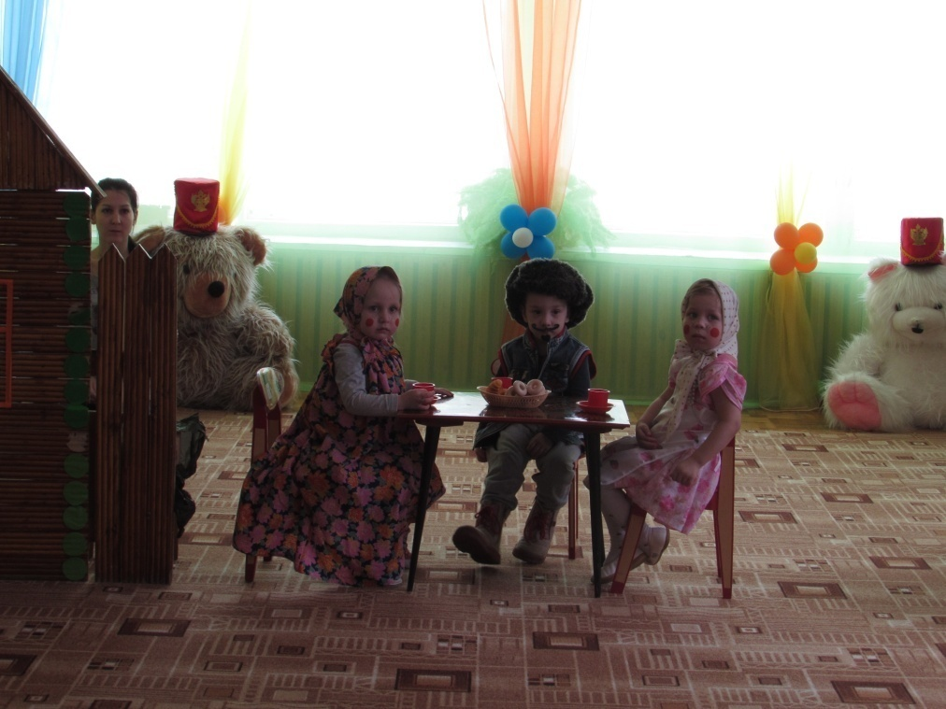

Пришли к ней подружки и зовут по грибы, по ягоды.
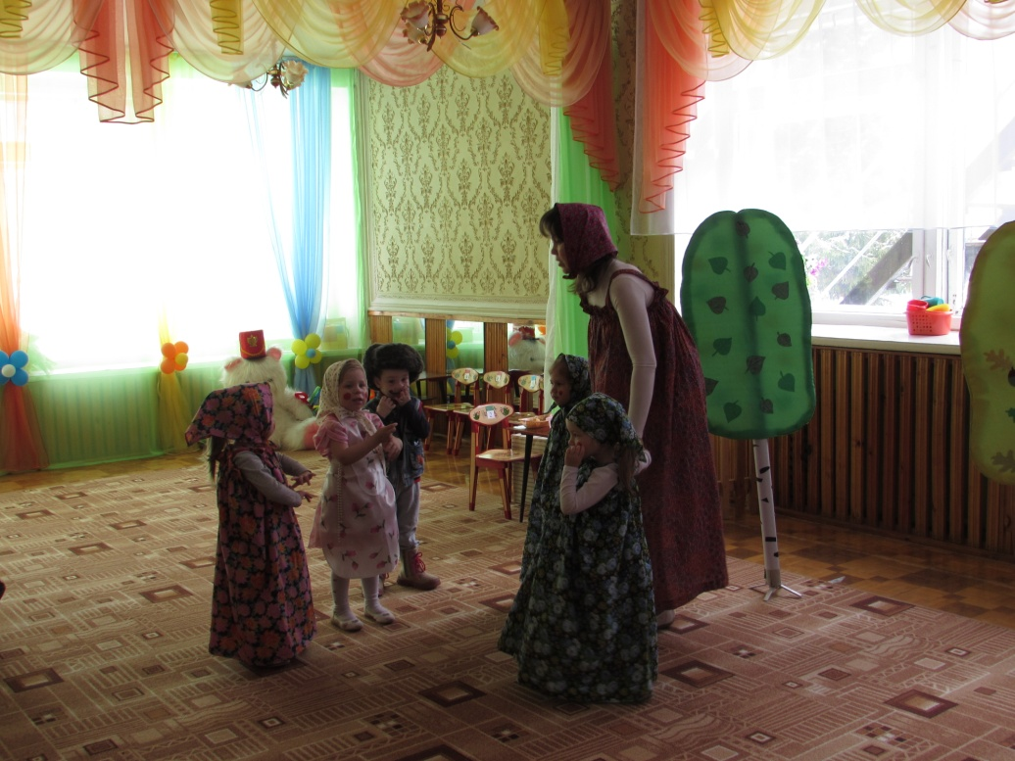

Танец в лесу с грибочками.
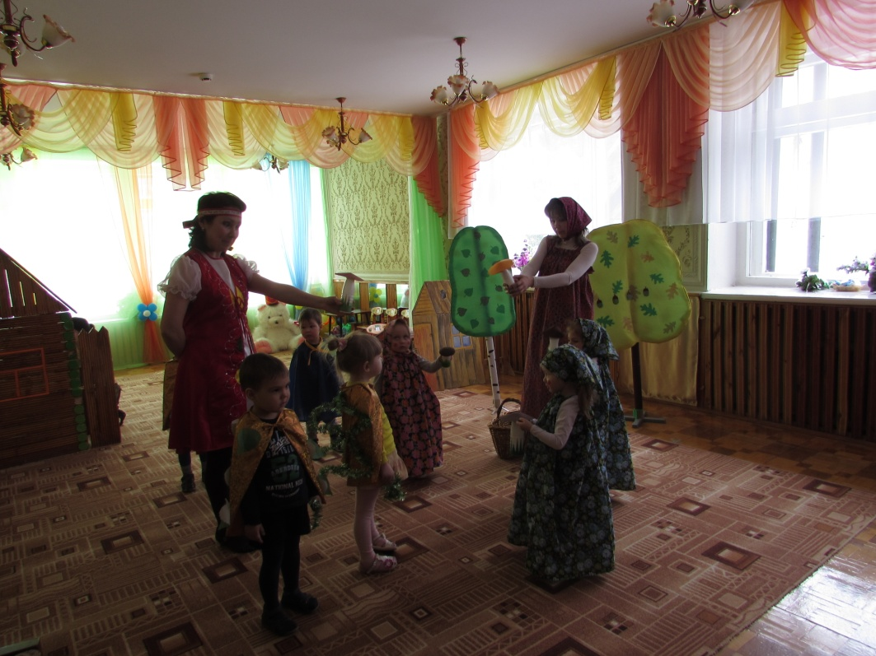
А тут медведь вернулся домой.
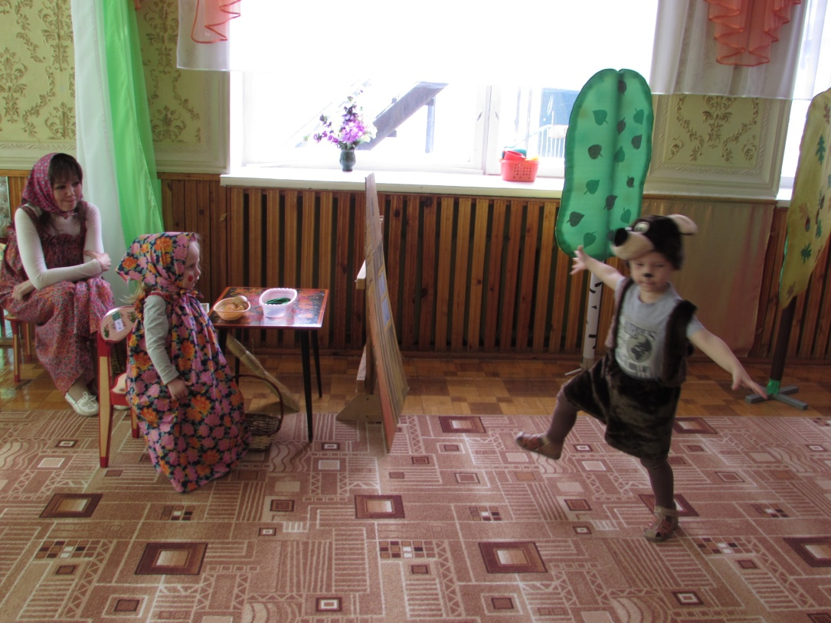

Какая хорошая девочка. Будем теперь вместе жить. Будешь печку топить, будешь кашу варить, меня кашей кормить и сказки рассказывать.

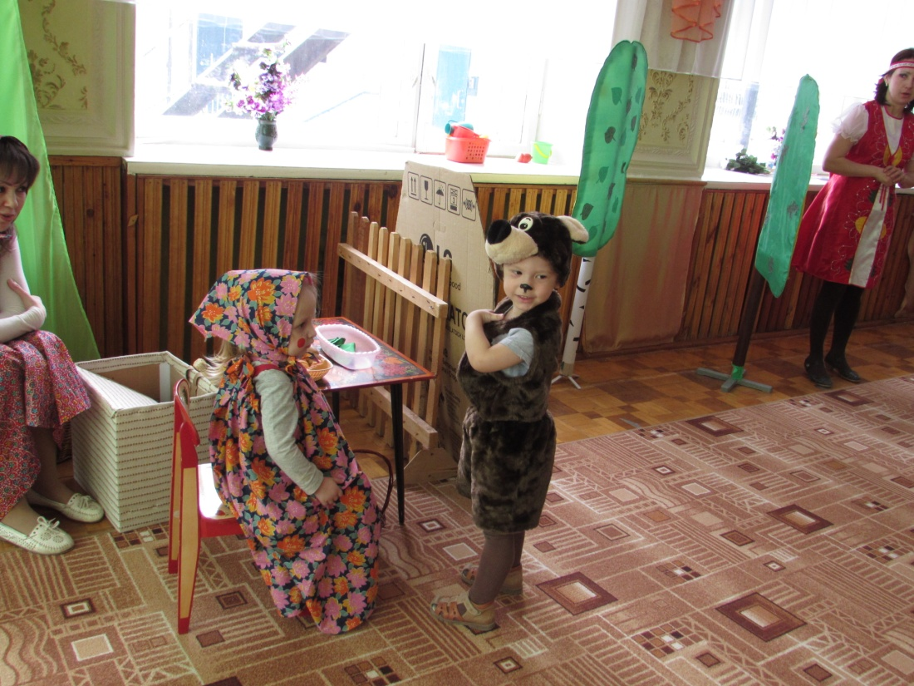
Вижу, вижу! Не садись на пенек, не ешь пирожок! Неси дедушке, неси бабушке!
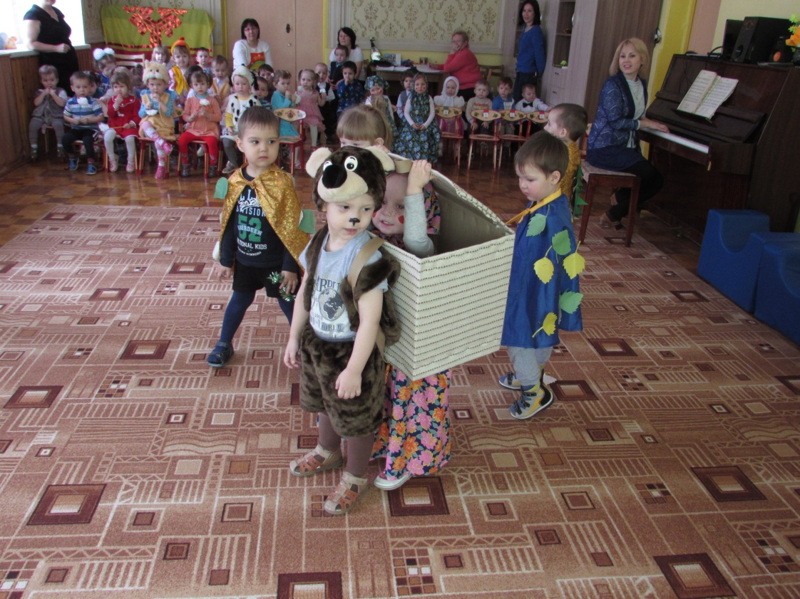

Тук- тук- тук. Открывайте, отпирайте! Я вам от Машеньки гостинцев принес.
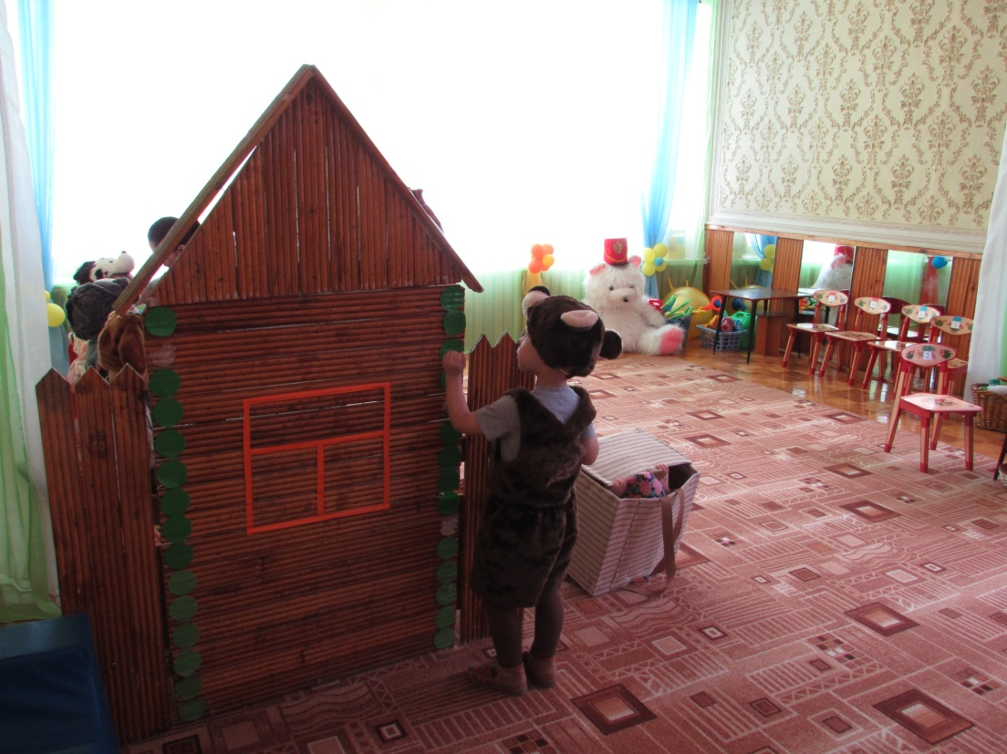
Собаки почуяли медведя и бросились за ним. Бегут и лают. Испугался медведь и пустился в лес без оглядки.
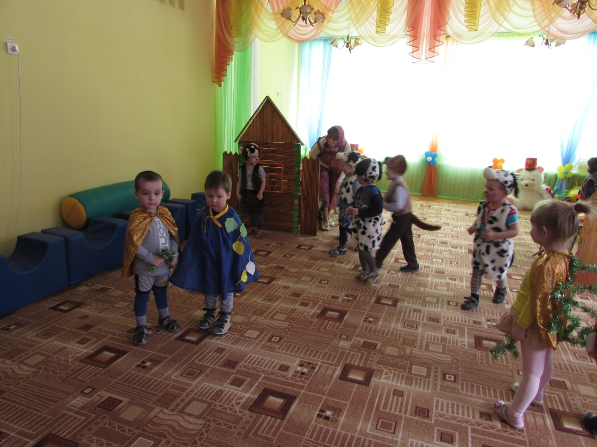

Тут и сказки конец , а кто слушал молодец !
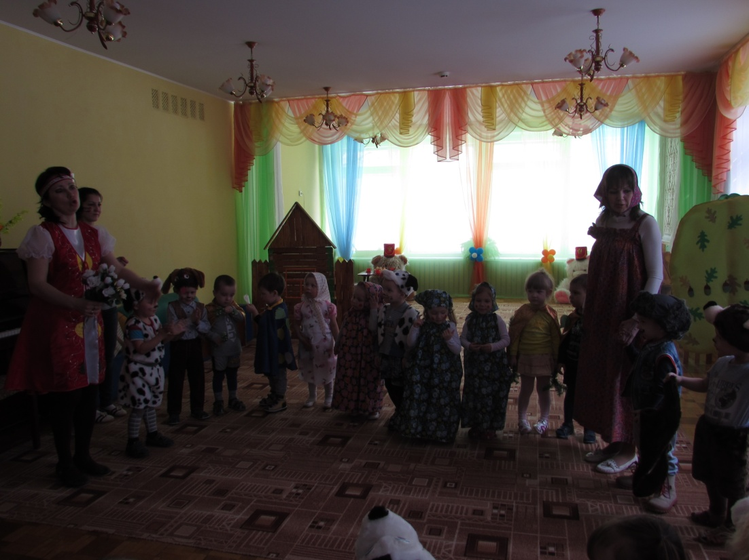
Игнатьев Кирилл ( медведь ) получил номинацию « Юный артист».
